BREC

Ressources par année scolaire

8e année

Le sens du nombre

Régularités et relations

Forme et espace
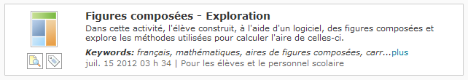

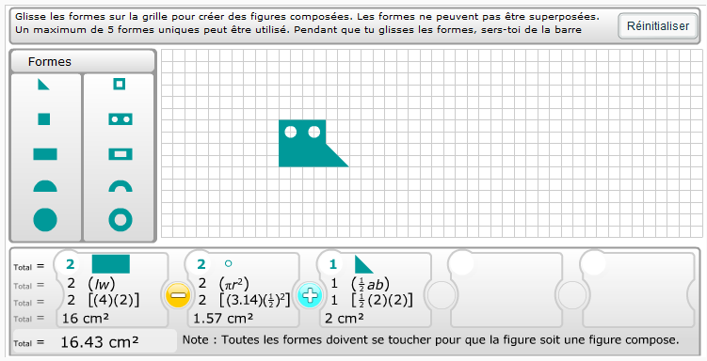

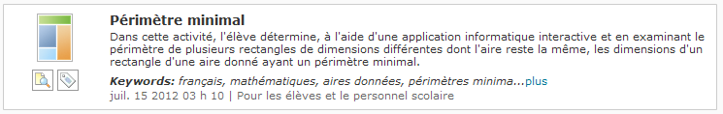

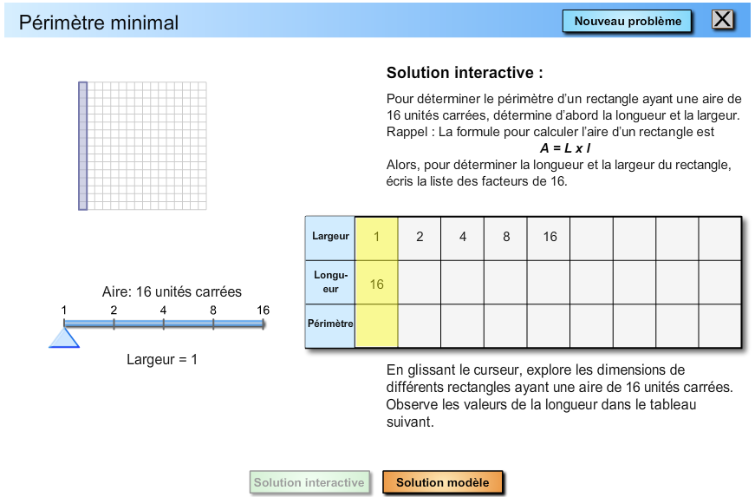

Statistiques et probabilités

